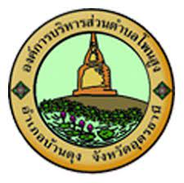
กิจกรรมการส่งเสริมด้านจริยธรรมในหน่วยงาน
………………………………………………………..
เมื่อวันที่ 6 มีนาคม พ.ศ.2566 องค์การบริหารส่วนตำบลโพนสูงได้ดำเนินกิจกรรมประชุม โดยนายกองค์การบริหารส่วนตำบลโพนสูงเป็นประธานและบุคลากรขององค์การบริหารส่วนตำบลโพนสูงทุกท่านได้เข้าร่วมกิจกรรมด้วย ซึ่งในกิจกรรมครั้งนี้นายกองค์การบริหารส่วนตำบลโพนสูงได้มอบหมายให้หัวหน้ากอง/ส่วน ทุกกองหมุนเวียนในการให้โอวาทเจ้าหน้าที่/พนักงาน ในการให้โอวาทได้สอดแทรกคุณธรรมจริยธรรมในการปฎิบัติงานและป้องกันการทุจริต เพื่อให้ประชาชนผู้รับบริการได้รับการบริการที่ประทับใจและเกิดประโยชน์สูงสุดต่อภาครัฐ

